*Đề Tài: FARM HUB*

Mục Lục:

I. Biểu mẫu: 4

A. Chủ Trang Trại: 4

1. BM1 – Đăng ký tài khoản: 4

2. BM2 – Nhập thông tin nông trại: 4

3. BM3 – Nhập thông tin nông sản sẽ trồng ở Nông Trại: 4

4. BM4 – Nhập lịch thời vụ của Nông Trại: 4

5. BM5 – Xem lịch sử giao dịch: 5

6. BM6 – Edit/Cancel đơn hàng của Thương Lái: 5

7. BM7 – Xem sản lượng nông sản dự kiến của toàn thị trường: 5

8. BM8 – Xem lịch sử giá giao dịch của các vụ mùa trước: 5

9. BM9 – Xem giá CHÀO MUA trung bình của các Thương Lái: 5

10. BM10 – Xem giá CHÀO BÁN trung bình của các Chủ Trang Trại khác: 6

11. BM11 – Nhập thông tin nông sản và giá CHÀO BÁN theo vụ mùa: 6

12. BM12 – Nhập tiêu chí phân loại nông sản: 6

13. BM13 – Xem danh sách giá CHÀO MUA phù hợp: 6

14. BM14 – Đặt bán theo vụ mùa: 7

B. Thương lái: 7

1. BM15 – Đăng ký tài khoản: 7

2. BM16 – Xem lịch sử giao dịch: 7

3. BM17 – Edit/Cancel đơn hàng của Chủ Trang Trại: 7

4. BM18 – Xem thông tin nông sản: 8

5. BM19 – Xem tiêu chí phân loại sản phẩm: 8

6. BM20 – Tìm kiếm Store của Chủ Trang Trại: 8

7. BM21– Xem sản lượng nông sản dự kiến của toàn thị trường: 8

8. BM22 – Xem lịch sử giá giao dịch của các vụ mùa trước: 8

9. BM23 – Xem giá CHÀO MUA trung bình của các Thương Lái khác: 9

10. BM24 – Xem giá CHÀO BÁN trung bình của các Chủ Trang Trại: 9

11. BM25 – Đặt mua theo vụ mùa: 9

C. Admin: 9

1. BM26 – Biểu đồ giá qua thời gian: 9

2. BM27 – Biểu đồ uy tín Thương Lái: 10

3. BM28 – Biểu đồ uy tín Chủ Trang Trại: 10

4. BM29 – Biểu đồ chất lượng sản phẩm: 10

5. BM30 – Biểu đồ cung cầu qua thời gian: 10

# Biểu mẫu:

## Chủ Trang Trại:

### BM1 – Đăng ký tài khoản:

|  |  |  |  |  |  |  |
| --- | --- | --- | --- | --- | --- | --- |
| **Register** | | | | | | |
| Name | BirthDay | Gender | Address | Telephone | Email | FarmCount |

QUI ĐỊNH:

* QĐ1:
* QĐ2:Cre

### BM2 – Nhập thông tin nông trại:

|  |  |  |  |  |
| --- | --- | --- | --- | --- |
| **Farm Info**  FarmerName | | | | |
| FarmAddress | FarmName | City | Acreage | Description |

QUI ĐỊNH:

* QĐ1:
* QĐ2:

### BM3 – Nhập thông tin nông sản sẽ trồng ở Nông Trại:

|  |  |  |  |  |
| --- | --- | --- | --- | --- |
| **Product Info**  FarmAddress | | | | |
| ProductName | SeedName | SeedCode | GeographyLocation | ClassificationName |

QUI ĐỊNH:

* QĐ1: Chỉ dẫn địa lí của giống chỉ có ở 1 số vùng nhất định.Cùng 1 giống đó nhưng trồng ở chỗ khác sẽ ko đc tính vào GeographyLocation.
* QĐ2:

### BM4 – Nhập lịch thời vụ của Nông Trại:

|  |  |  |  |  |  |  |  |
| --- | --- | --- | --- | --- | --- | --- | --- |
| **Crop Info**  FarmAddress | | | | | | | |
| ProductName | SeedName | CropName | CropStartTime | CropEndTime | HarvestStartTime | HarvestEndTime | QuantityExpected |

QUI ĐỊNH:

* QĐ1:
* QĐ2:

### BM5 – Xem lịch sử giao dịch:

|  |  |  |  |  |  |  |  |
| --- | --- | --- | --- | --- | --- | --- | --- |
| **Transaction History – Farmer**  FamerName | | | | | | | |
| TraderName | | | | TransactionDate | | | |
| FarmAddress | ProducName | SeedName | SeedCode | ClassificationName | TransactionMass | TransactionPrice | Status |

QUI ĐỊNH:

* QĐ1:
* QĐ2:

### BM6 – Cancel đơn hàng của Thương Lái:

|  |  |  |  |  |  |  |  |
| --- | --- | --- | --- | --- | --- | --- | --- |
| **Transaction Order – Farmer**  FarmerName | | | | | | | |
| TraderName | | | | | TransactionDate | | |
| FarmAddress | ProducName | SeedName | SeedCode | ClassificationName | TransactionMass | TransactionPrice | Status |

QUI ĐỊNH:

* QĐ1:
* QĐ2:

### BM7 – Xem sản lượng nông sản dự kiến của toàn thị trường:

|  |  |  |  |  |  |  |  |
| --- | --- | --- | --- | --- | --- | --- | --- |
| **Agricultural Product Quantity**  City | | | | | | | |
| ProducName | SeedName | SeedCode | ClassificationName | CropName | CropStartTime | CropEndTime | Quantity |

QUI ĐỊNH:

* QĐ1: Xem theo tên nông sản ( giống, phân loại, .... ), xem theo vụ mùa, xem theo từng khu vực thị trường.
* QĐ2:

### BM8 – Xem lịch sử giá giao dịch của các vụ mùa trước:

|  |  |  |  |  |  |
| --- | --- | --- | --- | --- | --- |
| **Market Transaction History**  City | | | | | |
| ProducName | | | AverageTransactionPrice | | |
| SeedName | ClassificationName | CropName | AverageOfferPrice | AveragePurchasePrice | ProductSupplyQuantity |

QUI ĐỊNH:

* QĐ1: Xem theo tên nông sản ( giống, phân loại, .... ), xem theo vụ mùa, xem theo từng khu vực thị trường
* QĐ2:

CÔNG THỨC: $\sum_{n=0}^{∞}{}$ $\sum_{n=0}^{∞}{\frac{1}{2}}$ $\frac{1}{2}$

* AverageOfferPrice: $\frac{\sum_{n=0}^{∞}{OfferPrice * ProductSupplyQuantity}}{\sum_{n=0}^{∞}{ProductSupplyQuantity}}$
* AveragePurchasePrice: $\sum_{n=0}^{∞}{\frac{\sum_{n=0}^{∞}{PurchasePrice*PurchaseMass}}{\sum_{n=0}^{∞}{PurchaseMass}}}$
* ProductSupplyQuantity: $\sum_{n=0}^{∞}{ProductSupplyQuantity}$
* AverageTransactionPrice: $\frac{\sum_{n=0}^{∞}{OfferPrice * ProductSupplyQuantity}}{\sum_{n=0}^{∞}{ProductSupplyQuantity}}$

### BM9 – Xem giá CHÀO MUA trung bình của các Thương Lái:

|  |  |  |  |  |
| --- | --- | --- | --- | --- |
| **Average Purchase Price**  City | | | | |
| ProducName | SeedName | ClassificationName | CropName | AveragePurchasePrice |

QUI ĐỊNH:

* QĐ1: Xem theo tên nông sản ( giống, phân loại, .... ), xem theo vụ mùa, xem theo từng khu vực thị trường
* QĐ2:

### BM10 – Xem giá CHÀO BÁN trung bình của các Chủ Trang Trại khác:

|  |  |  |  |  |
| --- | --- | --- | --- | --- |
| **Average Offer Price**  City | | | | |
| ProducName | SeedName | ClassificationName | CropName | AverageOfferPrice |

QUI ĐỊNH:

* QĐ1: Xem theo tên nông sản ( giống, phân loại, .... ), xem theo vụ mùa, xem theo từng khu vực thị trường
* QĐ2:

### BM11 – Nhập thông tin nông sản và giá CHÀO BÁN theo vụ mùa:

|  |  |  |  |  |  |  |  |
| --- | --- | --- | --- | --- | --- | --- | --- |
| **Product Info – Offer Price**  FarmerName | | | | | | | |
| ProductName | | | | | | FarmAddress | |
| SeedName | SeedCode | ClassificationName | CropName | CropStartTime | CropEndTime | OfferPrice | Quantity |

QUI ĐỊNH:

* QĐ1:
* QĐ2:

### BM12 – Nhập tiêu chí phân loại nông sản và thông tin các loại giống

|  |  |  |  |  |
| --- | --- | --- | --- | --- |
| **Classification** | | | | |
| ClassificationName | PackingSpecifications | Color | Weight | Size |

|  |  |
| --- | --- |
| **Seed Info** | |
| SeedName | SeedCode |

QUI ĐỊNH:

* QĐ1:
* QĐ2:

### BM13 – Xem danh sách giá CHÀO MUA phù hợp:

|  |  |  |  |  |
| --- | --- | --- | --- | --- |
| **Purchase Price**  TraderName | | | | |
| ProductName | | | | PurchasePrice |
| SeedName | CropName | CropStartTime | CropEndTime | PurchaseMass |

QUI ĐỊNH:

* QĐ1:
* QĐ2:

### BM14 – Đặt bán theo vụ mùa:

|  |  |  |  |  |  |  |  |  |
| --- | --- | --- | --- | --- | --- | --- | --- | --- |
| **Sales Offer**  FarmerName | | | | | | | | |
| ProductName | | | | | | FarmAddress | | |
| SeedName | SeedCode | ClassificationName | CropName | CropStartTime | CropEndTime | OfferPrice | Quantity | Status |

QUI ĐỊNH:

* QĐ1: Khi nông sản đã được mua hết, Chủ Trang Trại có thể chuyển Status: FALSE ( hết hàng )
* QĐ2:

### Tìm kiếm nhu cầu mua của Trader:

## Thương lái:

### BM15 – Đăng ký tài khoản:

|  |  |  |  |  |  |
| --- | --- | --- | --- | --- | --- |
| **Register** | | | | | |
| Name | BirthDay | Gender | Address | Telephone | Email |

QUI ĐỊNH:

* QĐ1:
* QĐ2:

### BM16 – Xem lịch sử giao dịch:

|  |  |  |  |  |  |  |  |
| --- | --- | --- | --- | --- | --- | --- | --- |
| **Transaction History – Trader**  TraderName | | | | | | | |
| FamerName | | | | TransactionDate | | | |
| FarmAddress | ProducName | SeedName | SeedCode | ClassificationName | TransactionMass | TransactionPrice | Status |

QUI ĐỊNH:

* QĐ1:
* QĐ2:

### BM17 – Cancel đơn hàng của Chủ Trang Trại:

|  |  |  |  |  |  |  |  |  |
| --- | --- | --- | --- | --- | --- | --- | --- | --- |
| **Transaction Order – Trader**  TraderName | | | | | | | | |
| FarmerName | | | | | TransactionDate | | | |
| FarmAddress | ProducName | SeedName | SeedCode | ClassificationName | TransactionMass | TransactionPrice | Reason | Status |

QUI ĐỊNH:

* QĐ1:
* QĐ2:

### BM18 – Xem thông tin nông sản:

|  |  |  |  |  |
| --- | --- | --- | --- | --- |
| **Product Info** | | | | |
| ProductName | SeedName | SeedCode | GeographyLocation | ClassificationName |

QUI ĐỊNH:

* QĐ1: Tìm theo ProductName, SeedName, SeedCode, GeographyLocation và ClassificationName
* QĐ2:

### BM19 – Xem tiêu chí phân loại sản phẩm:

|  |  |  |  |  |
| --- | --- | --- | --- | --- |
| **Classification** | | | | |
| ClassificationName | PackingSpecifications | Color | Weight | Size |

QUI ĐỊNH:

* QĐ1:
* QĐ2:

### BM20 – Tìm kiếm nhu cầu bán của Farmer:

|  |  |  |  |  |  |
| --- | --- | --- | --- | --- | --- |
| **Sales Offer**  FarmerName | | | | | |
| ProductName | | | FarmAddress | | |
| SeedName | SeedCode | ClassificationName | OfferPrice | Quantity | Status |

* Basic

|  |  |  |  |  |  |  |  |  |
| --- | --- | --- | --- | --- | --- | --- | --- | --- |
| **Sales Offer**  FarmerName | | | | | | | | |
| ProductName | | | | | | FarmAddress | | |
| SeedName | SeedCode | ClassificationName | CropName | CropStartTime | CropEndTime | OfferPrice | Quantity | Status |

* Advance

QUI ĐỊNH:

* QĐ1:
* QĐ2:

### BM21– Xem sản lượng nông sản dự kiến của toàn thị trường:

|  |  |  |  |  |  |  |  |
| --- | --- | --- | --- | --- | --- | --- | --- |
| **Agricultural Product Quantity**  City | | | | | | | |
| ProducName | SeedName | SeedCode | ClassificationName | CropName | CropStartTime | CropEndTime | Quantity |

QUI ĐỊNH:

* QĐ1:
* QĐ2:

### BM22 – Xem lịch sử giá giao dịch của các vụ mùa trước:

* Biểu mẫu, Công thức và Qui định tương tự với BM8

### BM23 – Xem giá CHÀO MUA trung bình của các Thương Lái khác:

* Qui định, Biểu mẫu và Công thức tương tự BM9

### BM24 – Xem giá CHÀO BÁN trung bình của các Chủ Trang Trại:

* Qui định, Biểu mẫu và Công thức tương tự BM10

### BM25 – Đặt mua theo vụ mùa:

|  |  |  |  |  |  |  |  |  |  |
| --- | --- | --- | --- | --- | --- | --- | --- | --- | --- |
| **Purchase Offer**  TraderName + Date | | | | | | | | | |
| ProductName | SeedName | SeedCode | ClassificationName | CropName | CropStartTime | CropEndTime | PurchasePrice | Quantity | Status |
|  |  |  |  |  |  |  | 20$/tan | 100 tan |  |
|  |  |  |  |  |  |  |  |  |  |
|  |  |  |  |  |  |  |  |  |  |

QUI ĐỊNH:

* QĐ1:
* QĐ2:

## Admin:

### BM26 – Biểu đồ giá qua thời gian:

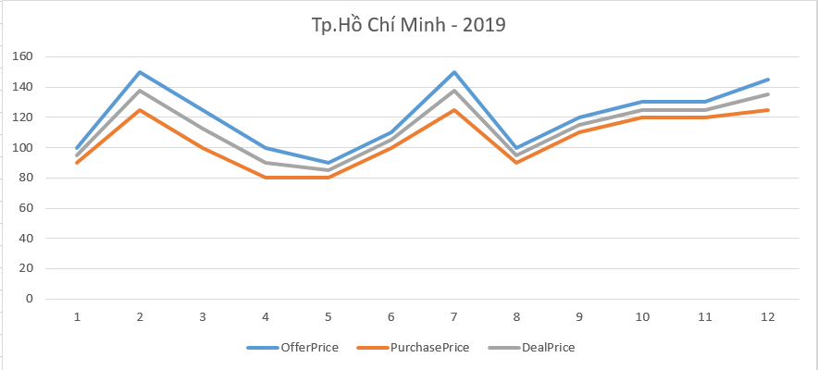

QUI ĐỊNH:

* QĐ1:
* QĐ2:

### BM27 – Biểu đồ uy tín Thương Lái:

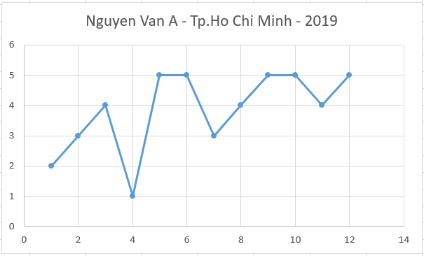

QUI ĐỊNH:

* QĐ1:
* QĐ2:

### BM28 – Biểu đồ uy tín Chủ Trang Trại:

QUI ĐỊNH:

* QĐ1:
* QĐ2:

### BM29 – Biểu đồ chất lượng sản phẩm:

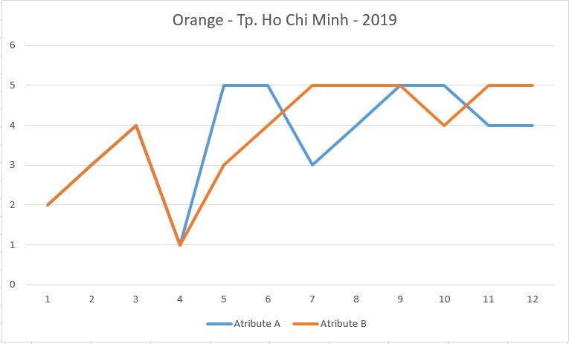

QUI ĐỊNH:

* QĐ1:
* QĐ2:

### BM30 – Biểu đồ cung cầu qua thời gian:

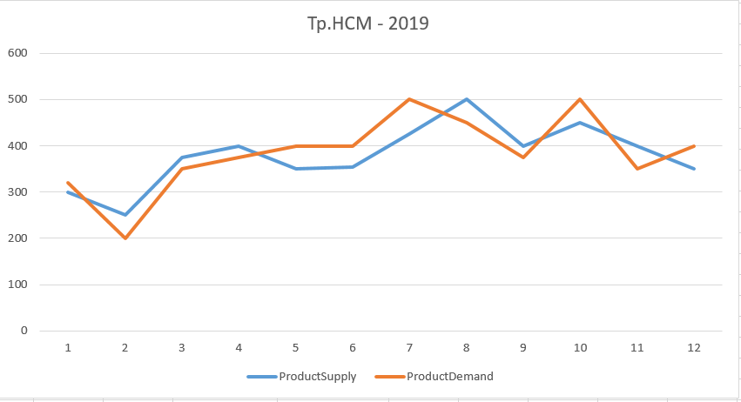

QUI ĐỊNH:

* QĐ1:

# Cơ sở dữ liệu:

BM17 – Edit/Cancel đơn hàng của Chủ Trang Trại:

DB: TraderTransactionOrder

Chia ra làm 2 bảng => thêm 1 bảng nữa chứa thông tin detail

TraderTransactionOrder:

* Id_TransOrder
* Id_Trader
* Id_Product
* Transaction_Date
* Transaction_Mass
* Transaction_Price
* Modify_Date
* Status_His

Gộp 2 bảng TraderTransactionOrder và FarmerTransactionOrder thành TransactionOrder

FamerTransHis và TraderTransHis bỏ => tra cứu từ bảng TransactionOrder